IPOSZ tájékoztató közlemény a Kis- és Középvállalkozások, Kézműipari Vállalkozások Európai Szövetségének, az UEAPME-nak a sajtóközleményei alapján

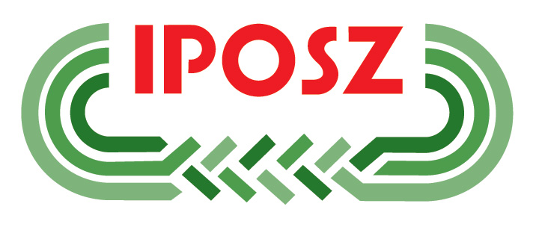 | 

„A KKV-k hangja Európában”

Az adminisztratív előírások az egyik fő akadályát jelentik annak, hogy a közbeszerzések kis és középvállalkozás-barátibbak legyenek
- A közbeszerzésre vonatkozó jelenlegi jogszabályok már ma is számos ki nem aknázott lehetőséget nyújtanának
- A politikai döntéshozóknak minden szinten, megfelelő módon ösztönözniük kell a közbeszerzési ügynökségeket

Brüsszel, 2007. május 08.
A megterhelő adminisztratív előírások és a közbeszerzési hivatalnokokat szabályozó túlbuzgó belső előírások azon fő akadályok közé tartoznak, melyek hátráltatják a KKV-k közbeszerzésekhez való hozzájutását, véli az UEAPME, az Európai Kézműipari, Kis- és Középvállalkozói Munkaadói Szövetség. Gerhard Huemer az UEAPME közgazdasági igazgatója, egy az Európai Parlament Belső Piaci Bizottsága által szervezett meghallgatáson szólalt fel, ahol azt kérte a politikai döntéshozóktól, hogy minden szinten lépjenek fel és megfelelő eszközökkel ösztönözzék a közbeszerzési hivatalnokokat arra, hogy bátorítsák a KKV-k közbeszerzéseken való részvételét.

A közbeszerzések európai törvényi keretrendszere nem tartalmaz semmilyen diszkriminációt sem a KKV-kal szemben, magyarázta Huemer úr, bár bizonyos területeken, -mint a tenderekről történő előzetes értesítés és az alvállalkozások bevonása- van lehetőség a javulásra. Másrészről pedig a KKV-knak a közbeszerzésekhez való hozzáférését megkönnyítő intézkedések egész sora érhető el már ma is, azokat lehetővé teszi a jelenlegi szabályozás. Például a jelenlegi szabályok lehetővé teszik a kisebb részekben történő megtendereztetést, a tenderekre kötelezően meghívandó KKV-k minimum számának előírását, a központosított információs csatornákat, és a konzorciumok használatát. Azonban az ezekben az eszközökben rejlő lehetőségek gyakran kihasználatlanul maradnak az adminisztrációs akadályok miatt.

A közbeszerzési hivatalnokokat például gyakran kötelezik arra, hogy a legolcsóbb és/vagy a piacon leginkább ismert terméket vagy szolgáltatást vegyék meg, és ennek betartását szigorúan ellenőrzik, például pénzügyi auditokkal. Ez a viselkedés diszkriminációt jelent az innovatív KKV-kal szemben, melyek általában nem mondhatják el magukról, hogy piacvezetők lennének szektorukban. Emellett a pályáztató ügynökségek általában nincsenek kapcsolatban a kedvezményezett hatóságokkal, és ezért nem tudják megfelelő módon kiértékelni az élet-ciklus költségek és a beruházások értékét. „A közbeszerzésekre vonatkozó jelenlegi törvénykezés által megengedett eszközöket ilyen körülmények között nem lehet majd kihasználni, hacsak a politikai döntéshozók nem adnak világos jelzéseket a közbeszerzési hivatalnokoknak”, állította Huemer úr. „Ez igaz valamennyi adminisztrációs szintre, legyen az akár európai, nemzeti, régiós vagy helyi szint”, folytatta.

Ezért felül kellene vizsgálni a közbeszerzési hivatalok belső szabályait, mondta tovább Huemer úr. Mivel a KKV-knak a közbeszerzéseken való részvételének javulása kiegészítő munkát teremthet, az ilyen könnyítésekre csak akkor kerülhet sor, ha azok részei a közbeszerzési irodák belső szabályainak. A pénzügyi felelősségek olyan kiegészítő aspektus, melyre figyelemmel kell lenni: a közbeszerzési szerződések monetárisan megterhelőek lehetnek a KKV-k számára, mivel az állami hatóságok nem arról ismertek, hogy korán, pontosan, időben fizetők lennének, és egyre inkább fordul elő, hogy jelentős pénzügyi garanciákat kérnek. A közbeszerzési szerződéseknek ezért teljes mértékben összhangban kell lenniük a meglévő „késedelmes fizetés” rendeletekkel, és amennyire csak lehetséges limitálni kell a pénzügyi garanciákhoz való folyamodást.

Huemer úr hozzászólásában kitartott annak szükségessége mellett, hogy javítani kell a KKV-k tender információkhoz való hozzáférését, különösen a decentralizált beszerzési gyakorlattal rendelkező országokban. A gazdasági érdekképviseletek és a kamarák is fontos szerepet játszhatnak, mind információ nyújtóként, mind a hatóságok partnereiként a KKV-barátibb eljárások követelésekor és az olyan témákra, mint az alvállalkozók igénybevétele vonatkozó minimum szabványok kialakításakor.

„Az európai kézműveseknek, kis- és középvállalkozásoknak nincs szükségük újabb ’kemény törvényre’ a közbeszerzés területén. Az összes, amit ők kívánnak, hogy a meglévő jogszabályokat jobban és KKV-barátibb módon alkalmazzák, valamint egy olyan ’könnyed törvény’ elfogadása, mely a közbeszerzési hivatalok irányába megfelelő ösztönzőkkel szolgál. Azonban ez nem történik meg, hacsak a politikusok be nem tartják felelősségvállalásukat és nem aszerint cselekszenek – egyértelmű politikai akarat kell az eredmények elérése érdekében”, fejezte be az UEAPME igazgatója.

Bővebb információ:
Gerhard Huemer, Tel: 00-32-2-230-7599, e-mail: g.huemer@ueapme.com

